Gemeente Landgraaf – Verkeersbesluit tot het aanwijzen en inrichten van een gehandicaptenparkeerplaats op de Accacialaan 2

Burgemeester en wethouders van Landgraaf

Inleiding
De gemeente heeft een verzoek ontvangen voor het aanwijzen en inrichten van een gehandicaptenparkeerplaats op kenteken nabij de Accacialaan 2.
Het verzoek dient getoetst te worden aan de beleidsregel ‘Gereserveerde gehandicaptenparkeerplaatsen’, vastgesteld d.d. 8 april 2014.
Juridisch kader
Artikel 15 van de Wegenverkeerswet 1994 bepaalt dat de plaatsing of verwijdering van de bij algemene maatregel van bestuur aangewezen verkeerstekens, en onderborden voor zover daardoor een gebod of verbod ontstaat of wordt gewijzigd, geschiedt krachtens een verkeersbesluit en dat maatregelen op of aan de weg tot wijziging van de weg of tot het aanbrengen of verwijderen van voorzieningen ter regeling van het verkeer geschieden krachtens een verkeersbesluit, indien de maatregelen leiden tot een beperking of uitbreiding van het aantal categorieën weggebruikers dat van een weg of weggedeelte gebruik kan maken.
Artikel 12 van het Besluit Administratieve Bepalingen inzake het Wegverkeer (BABW) bepaalt dat de plaatsing van de borden E6 zoals deze staan opgenomen in bijlage 1 behorende bij het Reglement Verkeersregels en Verkeerstekens 1990 (RVV 1990), moet geschieden krachtens een verkeersbesluit.
Alle wegen en/of weggedeelten waarop dit besluit betrekking heeft, zijn gelegen binnen en zijn in beheer bij de gemeente Landgraaf. Artikel 23 van het BABW is op dit besluit niet van toepassing.
Overwegingen
Het verzoek voor het aanwijzen en inrichten van een gehandicaptenparkeerplaats is getoetst aan de beleidsregel ‘Gereserveerde gehandicaptenparkeerplaatsen’, vastgesteld door het college van burgemeester en wethouders op 8 april 2014. In de beleidsregel zijn de volgende punten opgenomen:
- de aanvrager is in het bezit van een gehandicaptenparkeerkaart voor bestuurders;
- de aanvrager beschikt niet over een geschikte parkeermogelijkheid op eigen terrein.

De overwegingen met betrekking tot de aanvraag zijn onderstaand beknopt weergegeven:
- de aanvrager is in het bezit van een gehandicaptenparkeerkaart "bestuurder".
In principe zou op basis van regelgeving genoemde aanvraag moeten worden afgewezen. Echter, aangezien er geen beschikbare openbare parkeerplaats verloren gaat indien er een invalidenparkeerplaats zou worden toegewezen op gewenste locatie kan er in deze worden afgeweken van de vingerende beleidsregels.
Gelet op bovenstaande overwegingen luidt het advies om de aanvraag te honoreren en een parkeervak aan te wijzen en in te richten als gehandicaptenparkeerplaats op kenteken.
Belangenafweging artikel 2 WVW
Van de in artikel 2, eerste en tweede lid, van de Wegenverkeerswet 1994 genoemde belangen, liggen de volgende belangen ten grondslag aan dit besluit:
- het beschermen van weggebruikers en passagiers;
- het zoveel mogelijk waarborgen van de vrijheid van het verkeer.
Bij de afweging van het algemene belang (het waarborgen van de vrijheid van verkeer) met het individuele belang van een gegarandeerde korte afstand tussen parkeerplaats en voordeur, kan het individuele belang alleen voorgaan als voldaan wordt aan de criteria uit de beleidsregel ‘Gereserveerde gehandicaptenparkeerplaatsen’ d.d. 8 april 2014.
Advisering
Overeenkomstig artikel 24 van het BABW is met de politie – via het aanspreekpunt Verkeer van het Basisteam Brunssum-Landgraaf - ter zake overleg gepleegd en is met betrekking tot het onderhavige besluit op 23 juli 2025 instemmend geadviseerd.
Besluiten
door middel van het plaatsen van het bord E6, zoals bedoeld in Bijlage 1 van het RVV 1990 (inclusief onderbord OB309 met kentekennummer), nabij de woning Accacialaan 2 een gehandicaptenparkeerplaats op kenteken aan te wijzen;
te bepalen, dat met het van kracht worden van dit besluit eerdere verkeersmaatregelen in het onderhavige verkeersgebied komen te vervallen indien die met dit besluit in strijd zijn dan wel hiermede niet in overeenstemming zijn;
een en ander overeenkomstig met de bij dit verkeersbesluit behorende situatietekening met het nummer 25-110-G1 d.d. 16 juli 2025.
Situatietekening
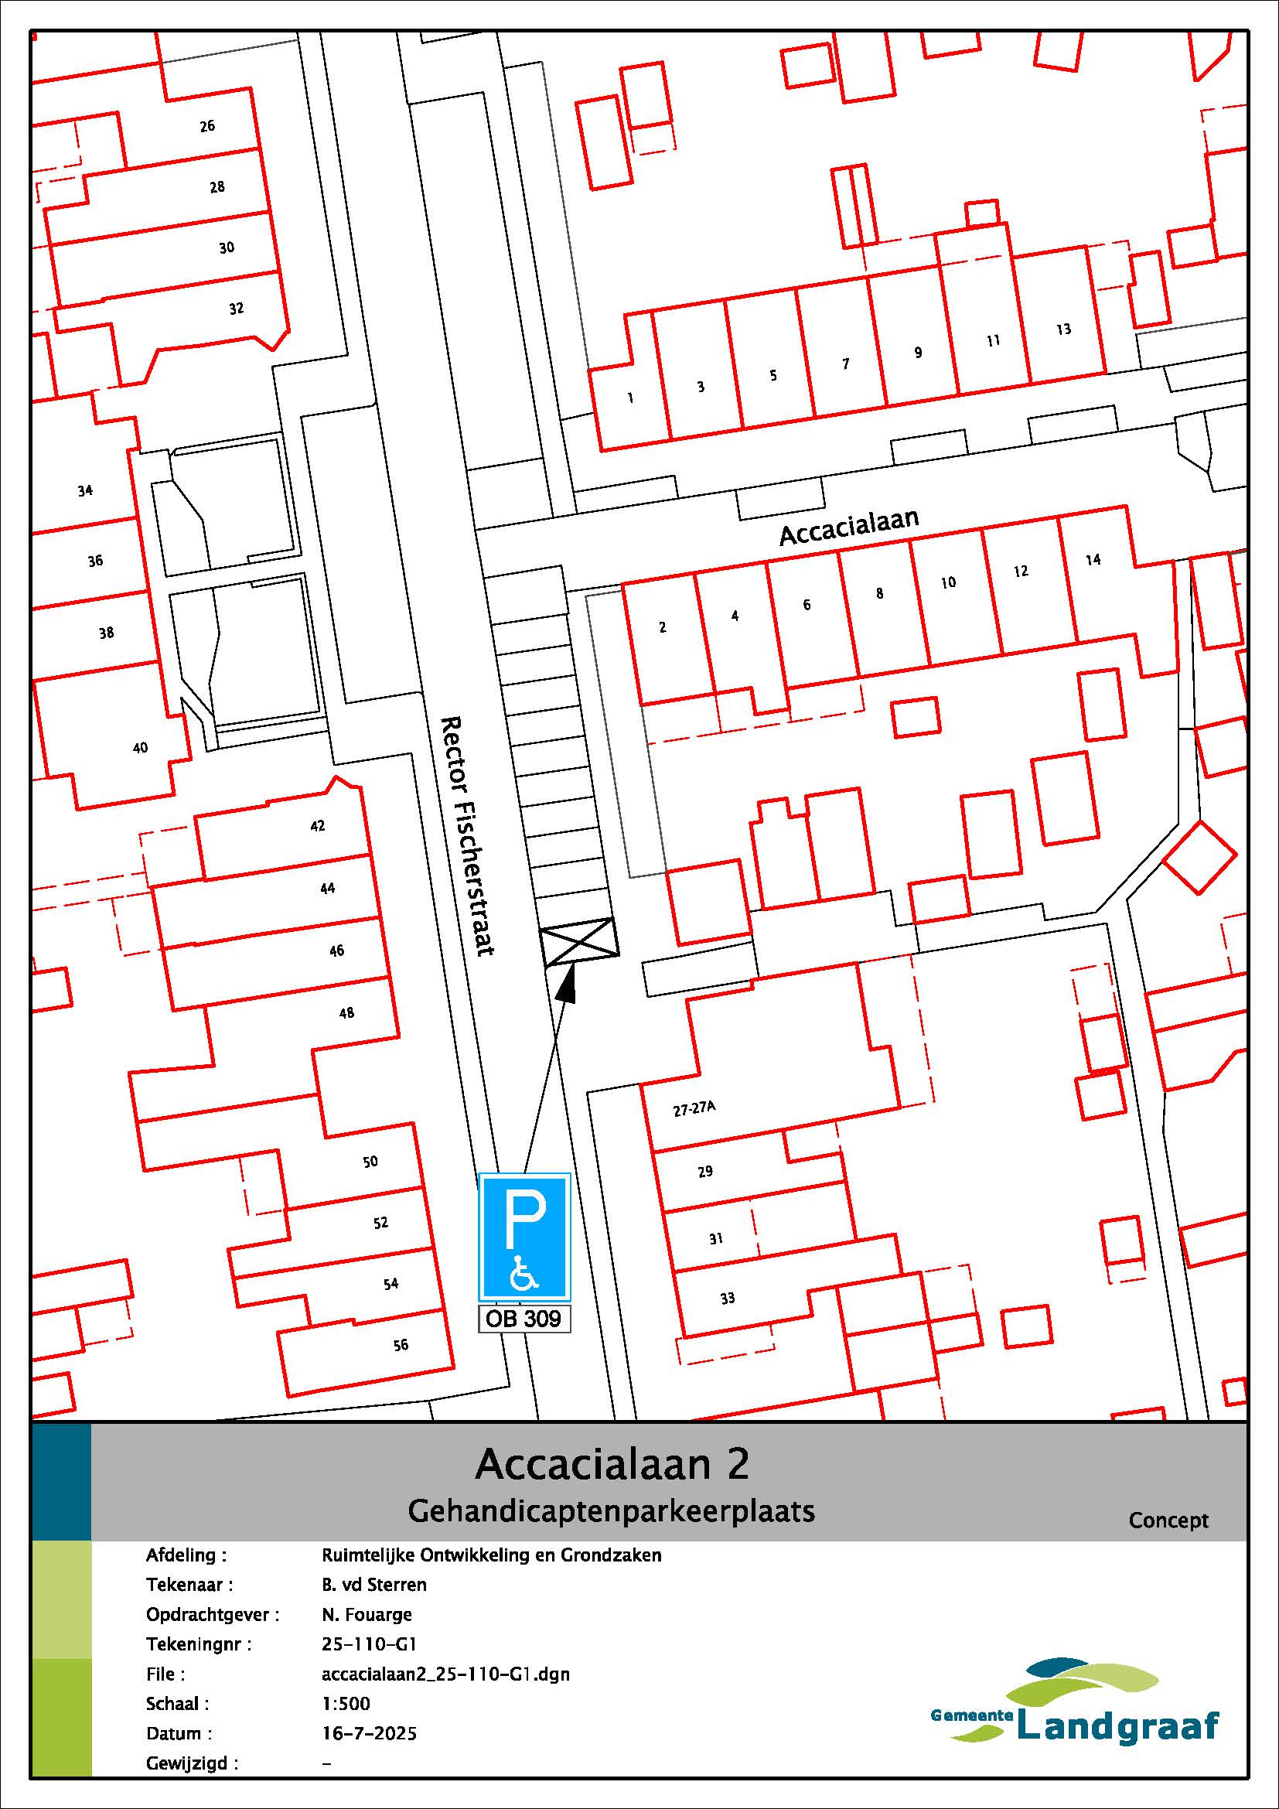

Landgraaf, 16 september 2025
Namens burgemeester en wethouders van Landgraaf,
mr. F.J.C. Geurts,
afdelingshoofd Ruimtelijke Ontwikkeling en Grondzaken
Bekendmaking
De bekendmaking van dit verkeersbesluit geschiedt door plaatsing van het besluit in het gemeenteblad.
Inzage
Het onderhavige besluit wordt voor belanghebbenden ter inzage gelegd gedurende zes weken met ingang van de dag na de publicatie in het gemeenteblad, tijdens de openingstijden, bij het Klant Contact Centrum van de gemeente Landgraaf.
U kunt bezwaar maken tegen dit besluit
Als u vragen heeft of informatie wilt, kunt u eerst via telefoonnummer 14 045 bellen met de afdeling Ruimtelijke Ontwikkeling en Grondzaken. Uit de praktijk blijkt dat veel met een telefoontje kan worden opgelost. Bezwaar maken is dan misschien niet meer nodig.
Direct bezwaar maken mag natuurlijk ook. Stuur dan binnen 6 weken na de datum van bekendmaking van dit besluit een brief naar de gemeente Landgraaf, Sweelinckplein 1, 6371 LB Landgraaf.
In de brief moet staan:
- de datum waarop u de brief schrijft;
- uw naam en adres;
- het besluit waar u het niet mee eens bent;
- de redenen waarom u het niet eens bent met het besluit;
- uw handtekening.
Is de situatie zo dringend dat u niet kunt wachten op de beslissing op uw bezwaarschrift? Dan kunt u bij de rechtbank om een voorlopige voorziening vragen. Stuur in dat geval een brief naar de rechtbank Limburg, postbus 950, 6040 AZ Roermond. U kunt ook digitaal hierom vragen via www.rechtspraak.nl.
Datum effectuering
Het besluit zal op zijn vroegst zes weken nadat het besluit is bekendgemaakt, worden uitgevoerd.

